**-OFERTA SPECJALNA-**

**REJS Z POLSKIM PILOTEM !!!**

Statek: **MSC MUSICA\*\*\*\*\***, Wypłynięcie z **Wenecji**

Termin: **05/11/17 – 09/11/17, 5 dni – 4 noce, Pełne wyżywienie**

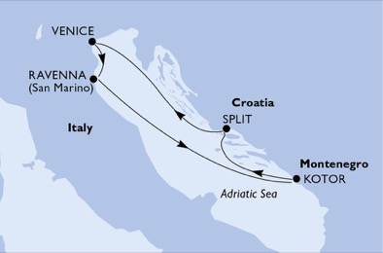

Kabina wewnętrzna Bella: **259€**/**os.**

+ opłaty portowe: 90 €/os.

* Autokar: Wrocław – Wenecja – Wrocław : 120€/os
* Ubezpieczenie KL + TFG : 8,30€/os.

**- - - - - - - - - - - - - - - - - - - - - - - - - - - - - - - - - - - - - - - - - - - - - - - - - - - - - - - - - - - - - - - - - -**

**tel. (71) 794 81 79 [info@mistravel.pl](mailto:info@mistravel.pl)** **www.mistravel.pl**

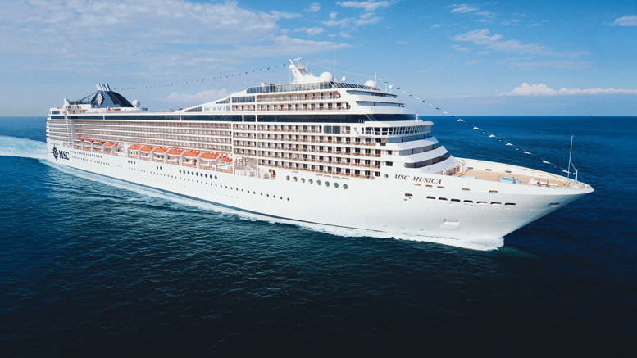

**Program rejsu:**

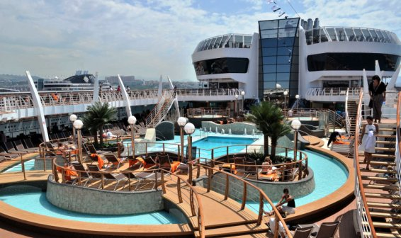

|  |  |  |  |  |
| --- | --- | --- | --- | --- |
| **Dzień** | **Data** | **Program rejsu** | **Wpłynięcie** | **Wypłynięcie** |
| 1 | Sob.05.11. | VENICE, ITALY | --- | 18:00 |
| 2 | Nd. 06.11. | RAVENNA, ITALY | 08:00 | 16:00 |
| 3 | Pon.07.11. | KOTOR, MONTENEGRO | 11 :00 | 18 :00 |
| 4 | Wt. 08.11. | SPLIT, CROATIA | 08:00 | 18:00 |
| 5 | Śr. 09.11. | VENICE, ITALY | 08:00 | --- |

**Kraje, które odwiedzisz:**

**WŁOCHY – CHORWACJA – CZARNOGÓRA**

**\*\*\*\*\***

**Cruising** to nowy sposób zwiedzania świata, niezapomniane wakacje, wspaniała przygoda i mnóstwo atrakcji. Takiej rozrywki nie dostarczy żadna wycieczka czy typowe wczasy. Będąc na statku oglądamy świat z innej perspektywy, odkrywamy wiele ciekawych miejsc, do których nie dotarlibyśmy wykupując tradycyjny pobyt w hotelu. Podczas snu w swoim wygodnym apartamencie, statek przeniesie Cię w nowe miejsce, które zobaczysz i poznasz już o poranku. Wszystko to w standardzie luksusowego 5-gwiazdkowego hotelu, który zadowoli gusta nawet najbardziej wymagającego Klienta. Na pokładzie znajdziesz baseny, kasyna, teatry, kina 4D, galerie handlowe, pola minigolfa oraz wiele innych niezwykłych atrakcji…

**Cena obejmuje:** 5-dniowy rejs statkiem MSC MUSICA – zakwaterowanie w kabinie wybranej kategorii (4 noclegI); serwis bagażowy  
i kabinowy; wyżywienie – 3 główne posiłki, podwieczorek, bufet i przekąski o północy; korzystanie z basenu i innych urządzeń sportowo-rekreacyjnych; udział we wszystkich imprezach organizowanych na statku.

**Cena nie obejmuje:** wycieczek fakultatywnych w trakcie rejsu; korzystania z punktów usługowych na statku (fotograf, pralnia, SPA, Internet); napojów gazowanych i alkoholowych zamawianych w barach i do posiłków; obowiązkowych napiwków dla obsługi statku  
(pasażerowie pow. 14 r.ż. – 10€/dobę/os., dzieci w wieku 2-13 lat– 5€/dobę/os.). Istnieje możliwość wykupienia pakietu **ALL INCLUSIVE**: 26 €/dzień/os. dorosłą, dzieci od 3 r.ż. – 12 €/dzień. **Oraz od 26.11.2016r obowiązkowa opłata: 10zł na TURYSTYCZNY FUNDUSZ GWARANCYJNY**

**- - - - - - - - - - - - - - - - - - - - - - - - - - - - - - - - - - - - - - - - - - - - - - - - - - - - - - - - - - - - - - - - - -**

**tel. (71) 794 81 79** [**info@mistravel.pl**](mailto:info@mistravel.pl) **www.mistravel.pl**